
2016
DUBSKÝ LIST srpen

Informace z Úřadu městyse Dub

Zastupitelstvo městyse Dub bude zasedat až v září a přesný datum konání bude oznámen v zářijových Listech a vyvěšen ve vývěsce městyse.
…………………………………………………………………………………………………...

Změny v umístění kontejnerů na tříděný odpad

Městys Dub oznamuje změny v umístění kontejnerů na tříděný odpad:
Kontejner na železo, který býval ve dvoře městyse je nově umístěn v oploceném areálu bývalé kotelny u bytovky č. 62 (vpravo u cesty na Tvrzice).
Dávat sem železný odpad je možno po domluvě na úřadu městyse a drobné železo opět po domluvě odevzdat přímo ve dvoře městyse.

Další změna je v umístění kontejneru na textil. Nově je postaven za areálem STROOMu, v místě bývalého umístění velkého kontejneru na směsný odpad.
Zde bychom chtěli poprosit o vkládání textilu, bot a hraček pouze použitelných, čistých, neroztrhaných a nerozbitých. Textil vkládejte v pytlích, boty svázané nebo v pytlích. Jde o materiál, který by bylo možno dále použít, tzn. něco jako charita.

Dále žádáme všechny občany o zodpovědné třídění odpadu, tj. veškerý odpad z domácností řádně roztřídit a dávat tam, kam patří – železo do železa, sklo do skla, papír do malého skladu městyse, umělou hmotu do žlutých kontejnerů a ostatní do vašich popelnic.
Pokud budou všichni ke třídění přistupovat zodpovědně určitě nebude nutné vybírat z papíru použité plenky, z umělé hmoty sklo a z textilního kontejneru špinavé, plesnivé hadry.
…………………………………………………………………………………………………...

V Mateřské školce bude opět zahájen provoz 25. srpna 2016.
…………………………………………………………………………………….

Malé „pouťové“ ohlédnutí

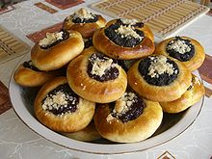
Dubská pouť letos proběhla tak nějak skoro nepozorovaně. Nebýt sportovního klání „O Pohár starosty městyse Dub“ a pouťové zábavy tak jsme ani nepostřehli, že nějaká pouť byla. Pohár se letos přestěhoval do Vlachova Březí, jehož tým se umístil na 1. místě, dubští byli druzí, Bureš team třetí a Sokol Křesín se musel spokojit s posledním místem.
Zábava se prý také vydařila, hezky hráli, všichni si zatancovali a nikdo se nepopral, ale půlnoční kolotoč se letos bohužel nekonal. Tak snad za rok to vyjde.


Vážení bratři hasiči, vážení spoluobčané

rádi bychom Vás všechny oficiálně pozvali k zúčastnění se soutěže družstev v požárním útoku “O POHÁR STAROSTY MĚSTYSE DUB”,
který pořádáme v sobotu 6. 8. 2016 od 14:00 hod. na hřišti TJ Dub.

Důležité: Občerstvení bude zajištěno !
Zkusíme objednat i hezké počasí...

S bratrským pozdravem za SDH Dub Pavel Skopec, člen výboru

Blahopřejeme

V srpnu slaví narozeniny pan Matuška Josef z Dubu (75 let) a paní Helena Hrušková z Dubu (70 let). Dalším oslavencem je pan Bohuslav Marčan z Dubu, kterému je 88 let.
Všem přejeme hlavně hodně zdraví a životní pohody.

Dále přejeme vše nejlepší do začínajícího života nejmladším dubským občánkům Helence Jůzové, Adámku Raisovi a Matyásku Brožovi.

Nesmíme také zapomenout na nové novomanžele a proto přejeme úspěšný start do manželského života manželům Rejžkovým, Galekovým, Frišovým a dodatečně také Verunce Gaierové dnes už Vačkářové.
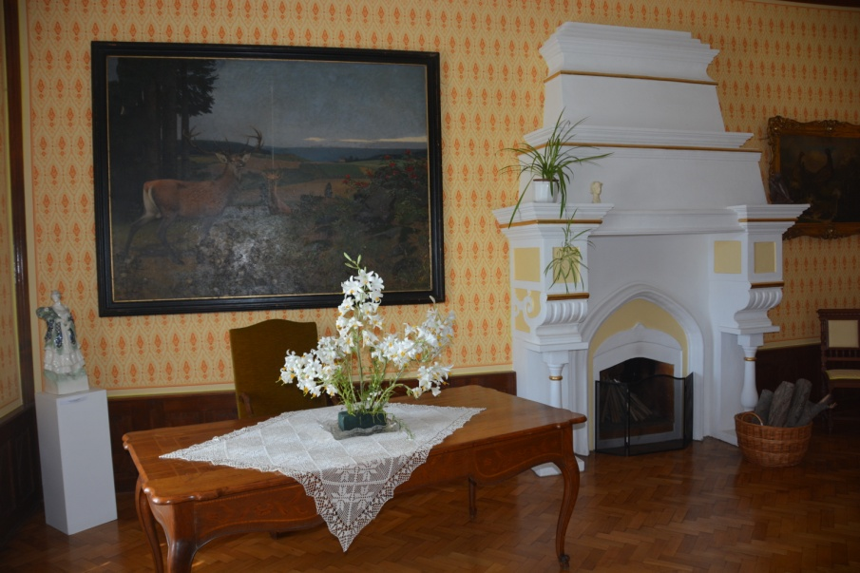
Pro všechny ženitby a vdavekchtivé oznamují man-želé di Battagliovi, že na zámku v Dubu znovu umo- žní pořádání svatebních obřadů.
Přijít se domluvit na nejbližším možném termínu je možno již dnes. Neváhejte tedy, vyřiďte si urychleně předepsané formality, a přijďte si svůj nejkrásnější den prožít do nádherných zámeckých pro-stor.

Adresa redakce.: dubskelisty@centrum.cz
Zpravodaj městyse Dub u Prachatic, vydává Městys Dub u Prachatic jako měsíčník
Redakce: Marie Matušková, Alena Nováková, Václav Novák
uzávěrka do 25.v měsíci

